投标单位（盖章）：

政府采购询价报价清单

采购编号:NBZFCG2009144X

采购项目: 宁波职教中心“
LED显示屏系统设备”项目

宁波市政府采购中心

2009.8．3

报价须知
各投标商：
根据《政府采购法》、宁波市政府采购管理的有关规定和市采购办核准的采购计划和采购方式，宁波市政府采购中心决定对宁波职教中心“LED显示屏系统设备”项目实施询价采购。为顺利实施本次政府采购，请各供应商仔细阅读本“报价须知”和“采购货物报价清单”及“附件”中的各项内容。
一、报价单投送时间：2009年8月12日下午2:30前以密封方式送达宁波市政府采购中心904室（海曙区苍水街79号机电大厦9楼、维科集团对面），逾期送达的恕不接受。
二、参加报价的供应商须认真阅读《政府采购报价清单》中的全部内容。采购要求仅供参考，必须在“投标响应”栏对所报价内容的详细配置、型号、数量明确填报； 与采购要求相同的也必须填写明确，有偏离的需加以说明；所报内容有涂改的，须加盖公章；每个项目只允许有一个报价，否则视为废标。
三、报价单均须写明交货期，并写明报价小计、合计。
四、投标报价单按原件规定格式填报并有法定代表人（或授权代表）签字和加盖单位公章，否则视为废标。
五、参加报价的供应商必须以书面形式承诺优惠条件和售后服务，对未作出书面售后服务承诺和未盖章的，将视为废标。
六、参加投标的供应商，在投标时须交纳5000元的投标保证金（支票、汇票）。如供应商在开标后撤标的或供应商中标后未履约的，投标保证金全额作为违约赔偿金将被没收。
七、投标书一式五份，正本一份，副本四份，投标书有效期应满足60天，不足的视为无效投标。
八、合同签定：自《中标通知书》签发之日起7日内，由采购单位与中标供应商严格按照《中标通知书》的规定签定合同；中标供应商必须严格按合同规定的规格、型号及技术指标提供货物。
九、供应商中标后，采购方可对货物在数量上有少量变动（上述货物是指中标的货物），但不超过中标总价的10%。
十、验收及付款方式：卖方不得擅自拆封原厂商包装，卖方送货至使用单位现场后，须在使用单位监督之下现场拆封、并由卖方安装调试后，由使用单位组织专家对货物进行检查验收，付款条件由投标商在投标文件中明确。{付款流程按以下执行：使用单位收取发票后，在宁波市财税网（www.nbcs.gov.cn）“表格下载”处下载〈宁波市政府采购项目验收情况表〉，写明验收情况，并签字及加盖单位印章；按合同规定付款，属单位自筹资金的，由采购单位按合同约定直接向中标商支付货款；属财政预算内和专户资金的，由市财政国库部门（市会计核算中心）集中支付。}
十一、本采购项目采用综合评分法进行评审，并不收取中标服务费。
十二、市政府采购中心在评标结束后7个工作日内将中标情况在“宁波市人民政府网(www.nb.gov.cn)或宁波政府采购网（www.nbzfcg.cn)以公告形式通知各供应商,未中标的供应商在中标结果生效之日起7个工作日内到市政府采购中心无息退回投标保证金。
十三、报价单的组成：
政府采购报价清单封面
投标函（附件一）；
法定代表人授权书（附件二）；
营业执照复印件、税务登记证复印件（加盖公章）；
采购货物报价清单；
售后服务承诺（必须提供）；
相关的技术资料。
供应商应提供投标产品的详细技术参数、图片（如有）及有关的说明材料供评委评标，提供不完整、说明不详细等而无法确定所投产品技术性能影响评标的后果自付。
十四、投标书资料（含附件资料）、资质证明材料等由投标商自行组织。
十五、招标人情况：宁波市政府采购中心
地址：宁波市海曙区苍水街79号机电大厦9楼； 邮编：315000
联系人：郑先生 电话：0574-87283680 传真：0574-87282586
开户行：宁波银行天源支行
帐号：82360120111015009
十六、成交原则：
1、最低报价不能作为中标的唯一保证；2、根据设备技术满足情况、产品质量、价格、售后服务、资质等方面进行综合打分，以得分最高者为预中标单位(详见评委打分表)。
宁波市政府采购中心
2009年8月3日
采购货物报价清单
NBZFCG2009144X

采购项目 | 品牌 | 采购要求(仅供参考) | 投标响应 | 数量 | 单价 | 总价 | 交货期
采购项目 | 品牌 | 型号及技术指标 | 型号及技术指标
LED显示屏系统设备 |  | 详细技术指标见附件 |  | 1套（具体见配置清单）
合 计
注：1、上述设备均以人民币报价；
2、附件中标明的设备型号及技术指标仅供参考，但不得低于所标明的技术指标，如有偏离请加以说明；
3、产品质保期为1年。

供应商(盖章)：

法人(或授权)代表(签字)：
年 月 日

宁波市政府采购中心
2009年8月3日
附件：

宁波职教中心“LED显示屏系统设备”具体指标

P10室外全彩色显示屏技术参数：(10000点/㎡)
*发光二极管技术参数 |  |  |  | 型号 |  |  | 波长  (要求) | 亮度  (mcd) | LED发光管封装厂家
1 | 红管： |  |  | LL2410EYR4 -A02 |  |  | 625nm | 1100mcd | 提供封装厂家证明
2 | 纯绿管： |  |  | LL2410PUPG4 -A02-01 |  |  | 525nm | 1800mcd | 提供封装厂家证明
3 | 纯蓝管： |  |  | LL2410PLBL4- -A02-01 |  |  | 470nm | 420mcd | 提供封装厂家证明
★ | 纯绿、纯蓝发光管管芯为仕兰名星管芯；红管为台湾晶元管芯。厂方按红、绿、蓝发光管的性能、衰减等情况；根据配色要求R：G：B/3：6：1；
★ | 要求供应商针对本项目提供的证明及产品授权书。
★ | 投标时提供与标书要求用料一致的样屏(尺寸可不作要求，供演示)：(比如:发光管封装厂家、恒流源驱动IC品牌及铭纬开关电源等有效证明。)
像素参数：
序号 |  | 项 目 |  |  | 参 数
1 |  | * 像素结构（组成） |  |  |  1红1纯绿1纯蓝；
2 |  | * 配色比 |  |  | R：G：B/3：6：1
3 |  | * 像素间距 |  |  | 10mm
4 |  | 像素材料 |  |  | 防水填充材料：北京航通舟生产的型号为GF-T2-81；  外壳材料：ABS阻燃材料
- 单元模组：(灯驱分离——独立灯板、独立驱动板)
序 号 |  |  | 项 目 |  |  | 参 数
1 |  |  | 单元模块像素 |  |  | 16点×16点
2 |  |  | 单元模块尺寸 |  |  | 160mm×160mm
3 |  |  | 峰值功耗 |  |  | 约1200W/ m²
4 |  |  | 平均功耗 |  |  | 约550W/ m²
*单元箱体：选用宝钢冷轧板制作、数控冲孔、布纹喷塑
序号 |  | 项 目 |  |  |  | 参 数
1 |  | *单元箱体像素行列 |  |  |  | 64点×64点（64点×48点）
2 |  | *单元箱体尺寸 |  |  |  | 640mm×640mm（640mm×480mm）
3 |  | *单元箱分辨率 |  |  |  | 4096点（3072点）
- 整屏设计尺寸：横向5个640mm×640mm单元箱 3.2米；
纵向3个640mm×640mm单元箱和1个640mm×480mm单元箱，2.4米
- 整屏技术参数
序号 |  | 项 目 |  |  |  | 参 数
1 |  | *整屏尺寸面积 |  |  |  | 3.2m(w)×2.4m(H)=7.68m²
2 |  | *物理像素密度 |  |  |  | 10000点/ M²
3 |  | 全屏显示点数  （物理像素） |  |  |  | 320(列)×240(行)=76800点
4 |  | *白平衡亮度 |  |  |  | ≥5500cd/M²
5 |  | 亮度调节 |  |  |  | 256级软件调节\32级自动调节
6 |  | 屏体重量 |  |  |  | ≤65Kg/m2

1系统基本技术指标
2 | *屏幕水平视角 |  | ≥±75°
3 | *屏幕垂直视角 |  | ≥45°
4 | *观看距离 |  | 适合阳光下10－200米观看
5 | *灰度级 |  | 每种颜色最大可调至65536级
6 | 图象处理 |  | 图像有降噪／增强／运动补偿／色坐标变换处理／钝化处理
7 | 驱动方式 |  | 1/4扫描,恒流驱动（台湾聚积的MBI5024恒流驱动芯片）
8 | *均匀性 |  | 像素光强，模组均匀，亮度均匀性≦5％，每个像素可单点校正达到相关标准C级以上
9 | 视频换帧频率 |  | ≥75Hz
10 | 画面刷新频率 |  | ≥480Hz
11 | 控制方式 |  | 采用计算机联网控制，屏幕与控制机显示器点对点同步显示。
12 | 补偿能力 |  | 具有多种视频非线性补偿能力。
13 | 显示接口 |  | VIDEO／S- VIDEO／DVI
14 | 软件接口 |  | 标准计算机网络接口技术
15 | 计算机显示模式 |  | 24位真彩色，VGA、SVGA、XGA模式:800×600;1024×768
16 | 连续工作时间 |  | 大于72小时
17 | 连续失控点 |  | 按行业标准≤万分之三（交付时无盲点）
18 | 防护等级 |  | IP65
19 | *单元平整度 |  | 小于1mm
20 | *模组拼接缝 |  | 小于1mm
21 | *供电要求 |  | 三相五线制/单相三芯，AC380V/220V±10% 50Hz±2 Hz
22 | 开关电源型号、规格、制造商 |  | 型号:S-350-5系列 ；S-145-5 台湾铭纬公司制造; 具有电源保护:超温、过流、过压等技术.
23 | *视频 |  | 视频：video/s-video /RGB/YUV/TV/DVI
24 | 通讯 |  | 网络、(光缆)
25 | *环境要求 |  | 工作环境温度：－40℃~＋75℃  工作环境湿度：10%~95％环境下
26 | 平均功耗 |  | 550W/ m²
27 | 最大功耗 |  | ≤1200 W/ m²
28 | 软件 |  | * LED专用播放软件
29 | 控制系统 |  | 操作系统：WIN98/2000/NT/XP
29 |  |  | 控制方式：同步控制
29 |  |  | 控制系统采用：PCTV非线性编辑卡＋DVI显卡＋全彩控制卡＋网络（光纤）传输。
30 | 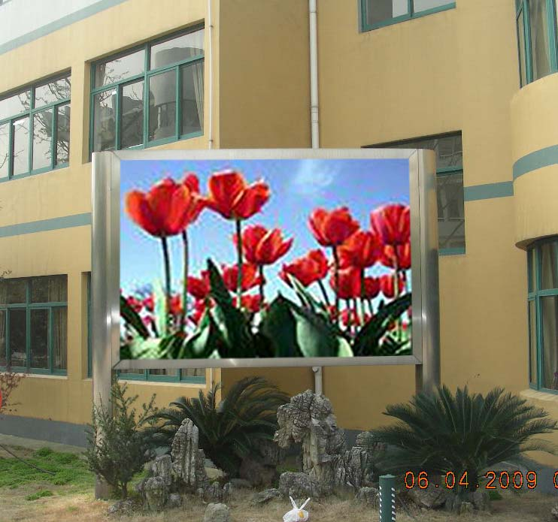  屏体主框架及两脚立杆（附效果图） |  | 屏体主框架为钢架结构；后盖门为宝钢冷轧板大型数控定位一次成型，布纹喷塑、冲有百叶式散热孔。立杆为钢管、外装饰为不锈钢包边。屏体四周包边为不锈钢。全防水处理、屏体底部高距离水平地面约为1.3米。（所有不锈钢均选用厚1.2毫米；型号为304）
31 | 土建、预埋及接地 |  | 土建：土建时要求挖成长1.2米×宽1.2米×深1.5米(没有挖到硬的地质,还必须往深处挖)；直到挖到硬的地质。然后做好接地;埋下制作好的预埋件；再浇灌混凝土。
32 | 强弱电布线及施工 |  | 强电：要求4平方线（或以上）：三相五线制  弱电：要求网络线——选用普天品牌(8芯的双绞线)。  音频信号线、有线电视信号线
33 | 电脑配置 |  | 品牌机：联想/  型号：联想启天M6900  详细配置：英特尔E5200双核/ /1024MB/160G SATA/无软驱/SATA DVD/集成网卡/防水功能键盘/USB光电鼠标/ WIN XP HOME中文版/三年有限保修三年上门/配17LCD（特别要求：独立显卡、显示卡带DVI接口、PCI插槽至少三条）
34 | 视频卡 |  | 要求美国品尼高品牌
35 | 音响 |  | 草坪音响两个、室外音柱两个
36 | 要求 | 1．能通过校园网内的任一电脑控制显示屏  2．能直接在校园网的网页上发布的信息同时传送到显示屏上显示。
36 | 要求 | 符合IS09001-2000体系认证两个（1.发光管封装认证及生产厂商授权书）  2.针对显示屏设计、开发与生产)
36 | 要求 | 宁波市区设有售后服务机构（外地企业需提供工商注册登记证明）
37 | 用户验收要求：  - 提供发光管封装厂方的出厂证明、出货明细；根据用户要求出示对应数量、对应出货时间的发光管订货合同和国家正规的税收发票及其他符合标书要求品牌的配套产品（如铭纬电源、台湾积聚及或日本东芝的恒流源IC等）。  2、能通过校园网内的任一电脑控制显示屏  3、能直接在校园网的网页上发布的信息同时传送到显示屏上显示。

造价清单一览表

序号 | 名称 |  | 数量 | 交货时间
1 | 显示屏体:  3.2m(W)×2.4m(H) =7.68㎡ | LED全彩显示屏（P10一红一绿一蓝） | 1块 | 合  同  签  订  后  30  天  内  安  装  调  试  完  毕  交  付  付  使  用
2 | 配套设备及软件 | LED专用控制系统（光缆接口）、数据发送卡（带DVI接口） | 1套 | 合  同  签  订  后  30  天  内  安  装  调  试  完  毕  交  付  付  使  用
2 | 配套设备及软件 | 显示屏专用软件 | 1套 | 合  同  签  订  后  30  天  内  安  装  调  试  完  毕  交  付  付  使  用
2 | 配套设备及软件 | 控制电脑 | 1套 | 合  同  签  订  后  30  天  内  安  装  调  试  完  毕  交  付  付  使  用
2 | 配套设备及软件 | 草坪音响（迪士普品牌） | 2个 | 合  同  签  订  后  30  天  内  安  装  调  试  完  毕  交  付  付  使  用
2 | 配套设备及软件 | 室外音柱（迪士普品牌） | 2个 | 合  同  签  订  后  30  天  内  安  装  调  试  完  毕  交  付  付  使  用
2 | 配套设备及软件 | 功放（前置广播）  （迪士普品牌） | 1台 | 合  同  签  订  后  30  天  内  安  装  调  试  完  毕  交  付  付  使  用
2 | 配套设备及软件 | 视频卡（美国品尼高） | 1块 | 合  同  签  订  后  30  天  内  安  装  调  试  完  毕  交  付  付  使  用
2 | 配套设备及软件 | 不锈钢主框架及立柱 | 1套 | 合  同  签  订  后  30  天  内  安  装  调  试  完  毕  交  付  付  使  用
2 | 配套设备及软件 | 其它(双轴轮散热风机) | 16只 | 合  同  签  订  后  30  天  内  安  装  调  试  完  毕  交  付  付  使  用
3 | 运输安装调试费 |  |  | 合  同  签  订  后  30  天  内  安  装  调  试  完  毕  交  付  付  使  用
4 | 岗位操作主员培训费 |  |  | 合  同  签  订  后  30  天  内  安  装  调  试  完  毕  交  付  付  使  用
5 | 强弱电布线：网络（光缆线）、音响、有线电视信号线；土建、预埋、接地及混凝土浇灌等基础工程费用（控制室与屏体距离60米） |  |  | 合  同  签  订  后  30  天  内  安  装  调  试  完  毕  交  付  付  使  用

全权代表（签字）：

投标单位全称（盖章）： 日 期： 年 月 日

附一：屏体造型供参考
图一：正面图
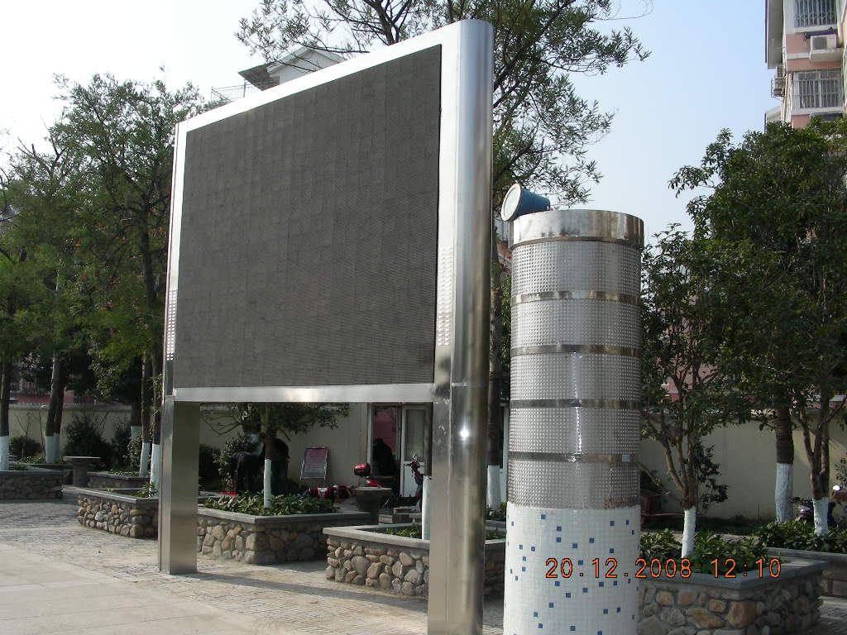

图二：后面图
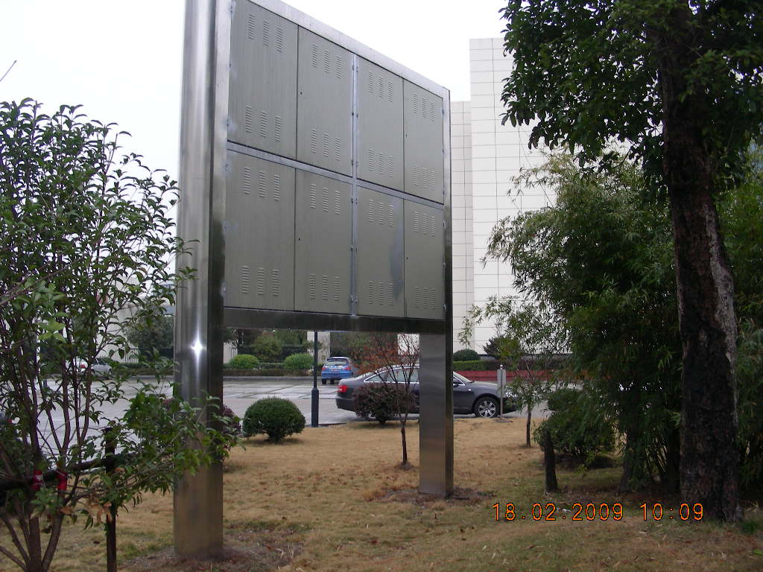

评标标准和办法
（一）、评标办法：
综合评分法
（二）、评标程序：
1、初步审查：投标文件经初步审查符合要求后才能进入商务评议；
2、商务评议：按招标文件商务要求进行评议合格后才能进入技术评议；
3、技术评议：按招标文件技术要求评议合格后进入评分程序；
4、评分：由评标委员会成员按评标打分表的各项标准进行评分；
5、评标结果排序，评估复核，确定中标，必要时对推荐人进行最终审查。
（三）评标原则
1、评标委员会遵守公平、公正的原则；
2、招标文件及投标文件是评标依据；
3、评委的评分，采用记名方式分别打分，得出各项总评得分，各项总评分之和为总分；按总分从高到低排序，总分最高的为推荐中标人；
4、评标内容严格保密;
5、评标过程如发现有异常情况，由评委集体讨论决定。
（四）评标细则（评委打分表附后）。
评委打分表
招标编号：NBZFCG2009144X
项目名称：“宁波职教中心“LED显示屏系统设备”项目

分值 投标单位
总分100分
投标报价40分 | 价格分采用低价优先法计算，即满足招标文件要求且投标价格最低的投标报价为评标基准价，其价格分为满分。其他投标人的价格分统一按照下列公式计算：  投标报价得分=（评标基准价/投标报价）*价格权值*100
商务技术60分 | 投标技术方面44分 | 1、 设备的技术参数满足情况及性能：35分；（优：35-30分，良29-20分，一般19-15分，差15分以下）。
商务技术60分 | 投标技术方面44分 | 2、样品实物：6分（优6分，良4分，一般2分，差0分）。  3、安装调试、技术培训3分：（好3分，良2分，一般1分，差0分）
商务技术60分 | 企业资质情况  7  分 | 企业综合实力：3分（优3分，良2分，一般1分）。
商务技术60分 | 企业资质情况  7  分 | 1、银行资信2分  （资信评估机构当年度有效的证明3A 2分，2A 1分）。  2、企业具有ISO9001及2000质量认证资质的加2分（各1分）。
商务技术60分 | 售后服务承诺  9  分 | 1、售后服务响应时间1分（能及时响应并做出处理1分、响应及处理一般0.5分）。  2、售后服务（保养）质量：2分（优2分、良1分，一般0分）。
商务技术60分 | 售后服务承诺  9  分 | 质保期：质保期符合标书要求的不得分，每增加1年加1分，最高得2分。
商务技术60分 | 售后服务承诺  9  分 | 提供授权书原件的3分，不提供的0分。  付款条优的1分。

附件一
（一）投标函
：
（投标单位全称）授权（全权代表姓名） （职务、职称）为全权代表，参加贵方组织的 （招标编号、招标项目名称）招标的有关活动，并对 项目进行投标。为此：
提供报价须知规定的全部投标文件：
投标书正本1份，副本4份；
投标书附件资料5份
投标货物的总投标价为人民币（大写）： 元整。
保证遵守报价须知中的有关规定。
保证忠实地执行买卖双方所签署的经济合同，并承担合同规定的责任义务。
愿意向贵方提供任何与该项目投标有关的数据、情况和技术资料。
本投标书自开标之日起 天内有效。
与本投标有关的一切往来通讯请寄：
地址：
邮编： 电话： 传真：

投标单位（公章）：
全权代表（签字）：
日 期：

附件二：
（二）法定代表人授权书

（投标单位全称）法定代表人
授权 （全权代表姓名、职务）为全权代表，参加贵处组织的 项目（招标编号）招标活动，全权处理招标活动中的一切事宜。

法定代表人（签字或签章）：

身份证号码：

投标单位全称（公章）：

日期：

附：
全权代表姓名（签字）：
身份 证 号码：
职 务：
详细通讯地址：
邮 政 编 码：
传 真：
电 话：

